**商户、代理商开户需提交资料**

（请直接填写表格）

结算卡及身份证照片正反面：

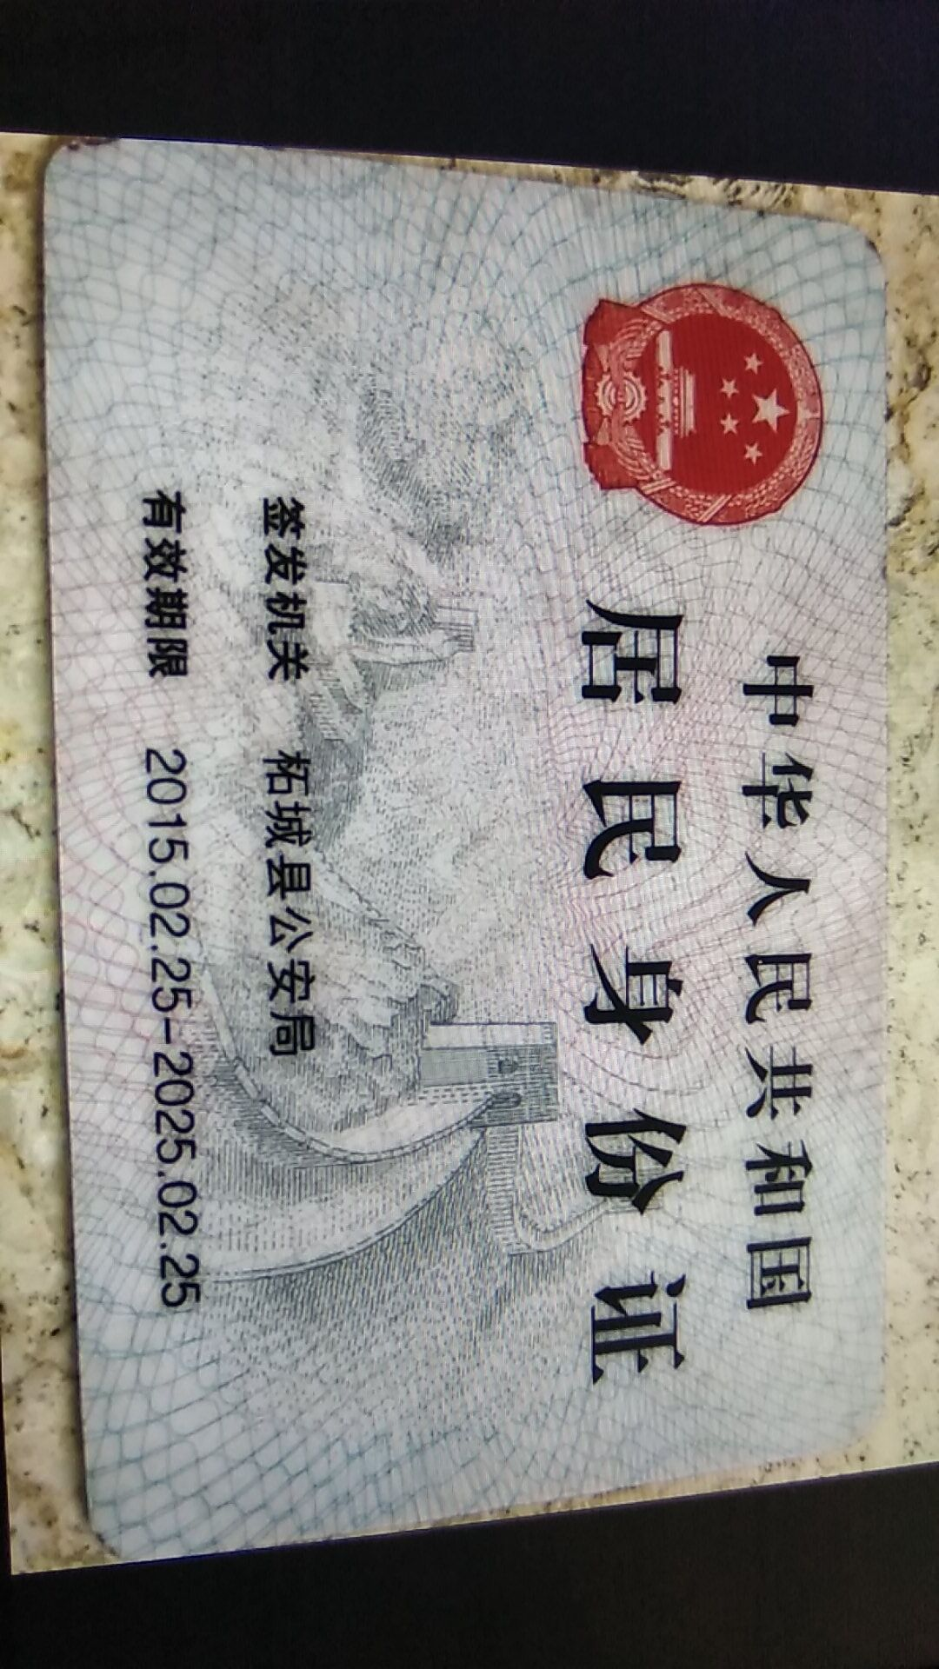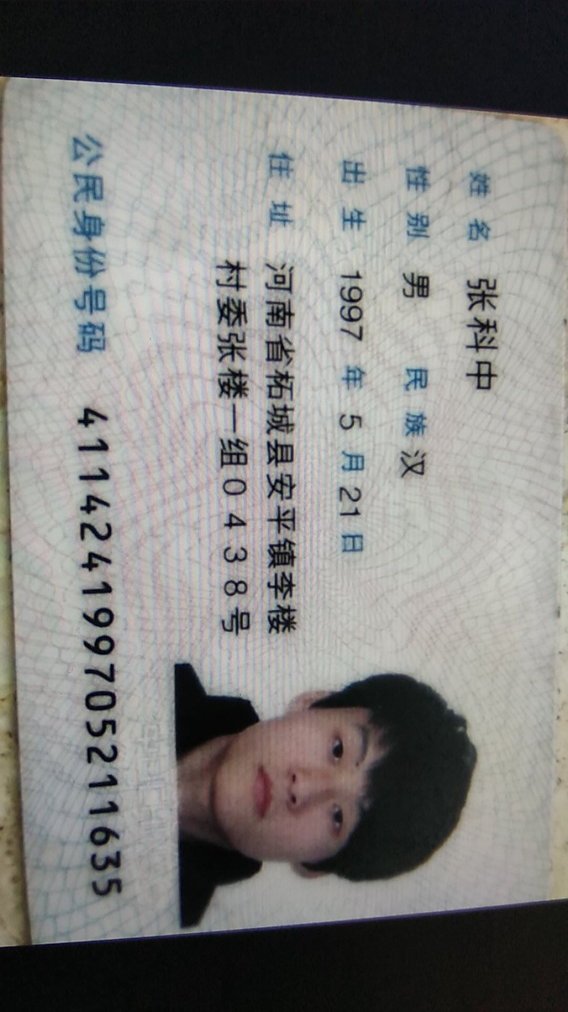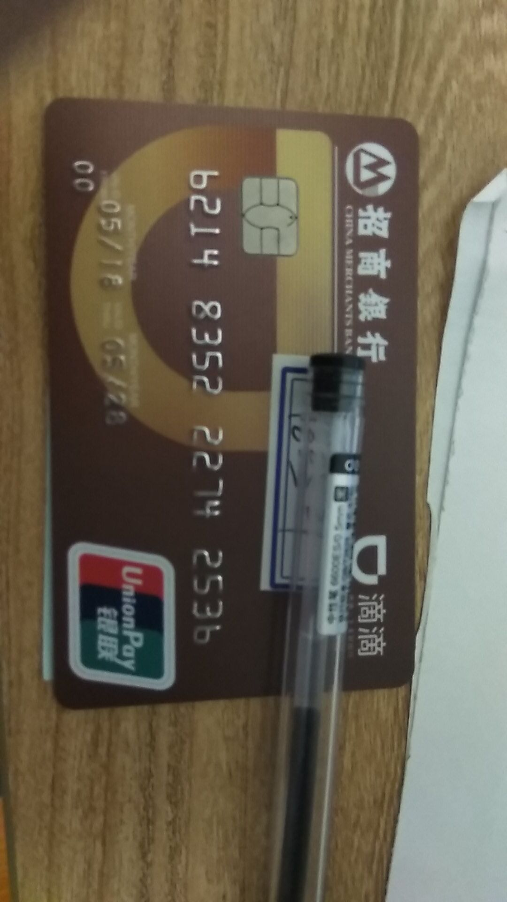

开户行：苏州分行相城支行

手机号：18260145574

邮箱：bwf110@126.com

账户名称（自取、中文）：澳门鼎宝

您申请开通的角色为： □代理商 □商户

您申请开通的费率为： □代理商： % □商户： 2.8 %

提交至客服QQ：576677008